**Лабораторная работа 1.07V (VirtualLab)**

**Маятник Максвелла**

**Содержание**

**Цели работы** **2**

**Введение** **2**

Уравнения движения маятника Максвелла 2

Динамический способ 3

Энергетический способ 4

**Описание виртуальной установки** **6**

**Порядок выполнения работы** **7**

Проведение измерений 7

**Обработка результатов измерений** **9**

**Результаты лабораторной работы** **11**

**Список литературы** **12**

**Приложение** **13**

# Цель работы

1. Изучение динамики плоского движения твердого тела на примере маятника Максвелла
2. Проверка выполнения закона сохранения энергии маятника с учетом потерь на отражение и трение
3. Определение центрального осевого момента инерции маятника Максвелла

# Введение

## Уравнения движения маятника Максвелла

Маятник Максвелла (рис.1) состоит из массивного колеса радиусом R с тонким осевым валом радиусом r, которое подвешено на двух нитях. После намотки нитей на вал центр колеса поднимется на некоторую высоту h. Если после этого колесо отпустить, то оно под действием силы тяжести начнет раскручиваться и опускаться вниз.



Р

ИС

. 1.

Маятник Максвелла

В крайнем нижнем положении, когда нити полностью размотаются, скорость маятника достигает максимального значения Vmax. При этом маятник начнет вращаться вокруг оси, проходящей через концы нитей. В результате скорость поступательного движения маятника станет направленной вертикально вверх, т.е. ее вектор повернется на 180∘. Далее нити начнут наматываться на осевой вал и маятник начнет подниматься. Дойдя до крайнего верхнего положения, маятник начнет вновь опускаться. Таким образом, движения маятника станут повторяться, т.е. он будет совершать колебательное движение. В отличие от известных маятников, которые совершают колебания по гармоническому закону, маятник Максвелла движется под действием постоянной по величине и по направлению результирующей силы, т.е. движется с постоянным ускорением (см. далее), но значения скорости и смещения от положения равновесия повторяются. Отметим, что движение маятника – плоское. А такое сложное движение можно разложить на поступательное и вращательное движения поразному. Мы рассмотрим несколько вариантов описания такого движения.

## Динамический способ

Представим сложное движение маятника как сумму поступательного движения в лабораторной (абсолютной) системе отсчета и вращательного движения относительно его оси симметрии, проходящей через центр масс маятника - точку O. Согласно основным законам динамики поступательного и вращательного движения твердого тела, пренебрегая толщиной нитей, можно записать уравнения движения маятника: {︃ (1) ma = mg − 2T;

Ic" = 2Tr;

где m - масса маятника; T - сила натяжения каждой нити, a - ускорение центра масс маятника при его спуске, Ic - момент инерции маятника относительно оси симметрии, проходящей через его центр масс, " - угловое ускорение маятника вокруг данной оси, r - радиус осевого вала.

Если считать нить нерастяжимой, то скорость центра масс V маятника будет равна скорости вращательного движения точек на поверхности осевого вала:

V = Vвр(r) = !r; (2)

где ! - угловая скорость вращения маятника. Если продифференцировать (2) по времени t, то приходим к соотношению следующего вида:

a = "r; (3)

где a = dVdt , " = d!dt .

Соотношение (3) связывает ускорение центра масс a - с характеристикой вращательного движения - угловым ускорением ". Решая совместно уравнения (1) и (3), для центрального момента инерции маятника Максвелла получим формулу:

2 g

c = mr (︁a − 1)︁ (4)

I

## Энергетический способ

Когда маятник опускается, его потенциальная энергия переходит в кинетическую. В нижней точке, если пренебречь потерями энергии на трение, имеем:

Wv + W! + U = 0; (5)

где U - изменение потенциальной энергии маятника в поле силы тяжести, Wv - кинетическая энергия, связанная с движением центра масс маятника; W! - кинетическая энергия вращения вокруг оси симметрии.

Далее из нижней точки маятник за счет своей кинетической энергии опять поднимется на некоторую высоту h1. Таким образом, в течение некоторого времени его движение будет иметь квазипериодический характер.

Используя известные выражения для энергий U, Wv и W!, соотношение (5) можно переписать в виде:

mv2 Ic!2

mgh = + ; (6) 2 2

где m – масса маятника, h - начальная высота подъема, g ускорение свободного падения, Ic - момент инерции маятника относительно оси его вращательного движения, v - скорость в нижней точке, ! - угловая скорость в нижней точке. Величина Ic является аналогом массы при вращательном движении и зависит от распределения массы тела относительно оси вращения. По причине нерастяжимости нити линейная и угловая скорости связаны соотношением:

v = !r; (7)

где r - радиус оси маятника. Полагая, что маятник опускается с постоянным ускорением a, имеем:

at2

v(t) = at; h = : (8)

2

Отсюда, исключая a, получаем:

2h

v = : (9)

t

Подставляя (9) и (7) в (6), находим соотношение для Ic через измеряемые величины:

2 gt2 2 g

Ic = mr (︂ − 1)︂ = mr (︁ − 1)︁: (10)

2h a

# Описание виртуальной установки

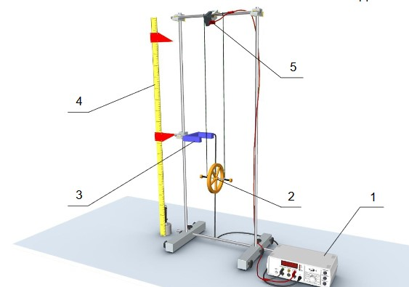

РИС. 2. Схема лабораторного стенда

1. Цифровой счетчик
2. Колесо (масса m = 470 г, радиус оси r = 2;5 мм, радиус маховика R = 65 мм)
3. Рамка с фотоэлементами
4. Вертикальная линейка (длина 100 см)
5. Пусковой механизм

# Порядок выполнения работы

## Проведение измерений

1. Запустите виртуальную лабораторную установку. Доступ к ней откроется после выполнения теста.
2. После загрузки приложения нажмите **Запуск**. Перед вами появится окно с установкой. Рекомендуется перейти в полноэкранный режим нажатием под окном **Fullscreen mode**. Установку можно приблизить колесиком мыши и осмотреть ее, передвигая камеру при нажатой левой кнопке мыши. Перемещая мышь при нажатой правой кнопке можно менять ракурс обзора.

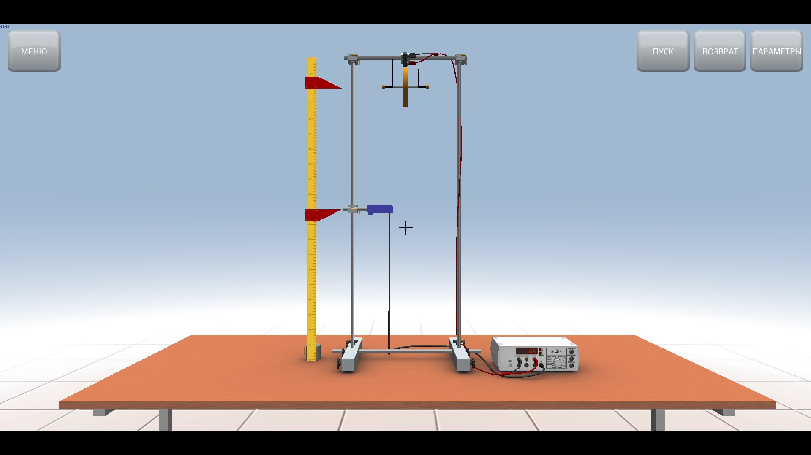

РИС. 3. Общий вид лабораторной установки

1. Последовательным нажатием клавиш установите высоту датчика h: **Параметры**→**Высота**→**20 см**
2. Установите режим работы датчика времени (**Параметры**→**Время** →**От начала**). В этом режиме измеряется интервал времени от начала движения маятника до пересечения датчика осью вращения.
3. Последовательным нажатием кнопок **Возврат, Пуск** открепите маятник от магнита, который его удерживает. Зафиксируйте момент времени t1 при прохождении датчика маятником при спуске.

Запишите это значение в Таблицу 1 (см. Приложение).

1. Повторите п.5 еще 4 раза, заполняя первый столбец Табл. 1.
2. Последовательно изменяя положение датчика на 10 см, как описано в пункте 3, повторите пункты 5-6 для каждого значения hi;(i = 2; 3; 4; 5; 6; 7) и заполните Tаблицу 1. (*Обратите внимание, что отсчет по линейке идет сверху*)
3. Запишите в Таблицу 1 координату начального положения маятника h0, которая отмечена красным флажком на линейке.
4. Последовательным нажатием клавиш **Параметры**→**Время** →**Мгновен.** измените режим измерения[1]. Менять положение датчика не требуется.

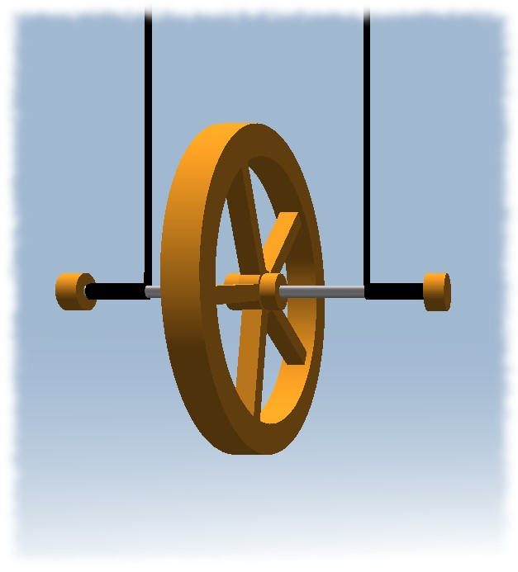

РИС. 4. Последовательность моментов времени t1; t2; t3

10.Нажатием кнопок **Возврат, Пуск** запустите маятник. Внесите значения моментов времени t1; t2; t3 соответствующих последовательным прохождениям датчика три раза, как показано на рисунке 4 в последний столбец Таблицы 2 (см. Приложение).

11.Уменьшите координату датчика на 10 *см*. Повторите п.10 для всего набора высот hi;(i = 6; 5; 4; 3; 2; 1), заполняя Таблицу 2.

# Обработка результатов измерений

1. Преобразуем формулу (10) к другому виду:

|  |  |
| --- | --- |
| 2 (︂ mr2 )︂ = 1 + c | h; |
| из которого видно, что величины gt22 и | h связаны линейно, т.е. |
| gt2  = h;  2 | (11) |

gt2 I

где h - путь, пройденный маятником с момента начала дви-

жения до прохождения датчика, = (︂1 + Ic2 )︂ - коэффициент mr

пропорциональности, зависящий от распределения массы в конструкции маятника Максвелла.

1. По данным Таблицы 1 найдите значение среднего времени спуска маятника для каждой высоты hi:

⟨t⟩ 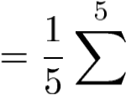ti

i=1

для каждого столбца и значение hi = hi − h0.

1. Найдите величину g ⟨t⟩2. Ускорение свободного падения в виртуальной установке принять равным g = 9;82 м/с2. Внесите результаты вычислений в нижнюю часть Таблицы 1.
2. Постройте график зависимости g ⟨t⟩2 от h, найдите ее угловой коэффициент и оцените его погрешность.
3. Так как теоретическая зависимость 11 проходит через начало координат, то ее угловой коэффициент и его среднеквадратичное отклонение можно найти по следующим формулам:

N

Y

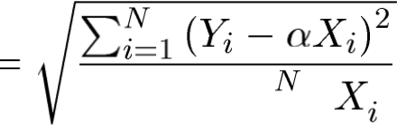 ⎪⎪⎨⎧⎪ = ∑︀i=1 iX2i ;

∑︀

N

i

=1

Xi (12)

;

⎪⎪⎪⎩ (N − 1)∑︀i=1 2

где N - количество экспериментальных точек, в данной серии измерений N = 7, {Xi; Yi} = {︁ hi; 21g ⟨t⟩i2}︁ - экспериментальные данные.

1. Найдите абсолютную погрешность коэффициента для уровня доверительной вероятности 0;95 по формуле:

|  |  |
| --- | --- |
| = 2 :  7. Найдите относительную погрешность : | (13) |
| = · 100%: | (14) |

1. Вычислите центральный момент инерции маятника Максвелла по формуле:

Ic = ( − 1)mr2; (15)

считая что его масса равна m = 470±10 *г*, а радиус осевого вала равен r = 2;5 ± 0;1 *мм*.

1. Определите абсолютную и относительную погрешность момента инерции (см. раздел «Погрешности косвенных измерений» в пособии «Обработка экспериментальных данных» из списка литературы), учитывая погрешности всех входящих в формулу 15 параметров.

10.Сравните полученное значение с теоретическим, считая что вся масса маятника сосредоточена на внешней поверхности его маховика, и поэтому момент инерции маятника можно считать равным Iтеор = mR2. Сформулируйте выводы по результатам сравнения.

11.По данным Таблицы 2 найдите мгновенную скорость vi для каждого момента времени tk (k = 1; 2; 3) и высоты нахождения маятника по формуле:

2r

vi = ; (16)

ti

где 2r - диаметр оси маятника. Результат расчетов внесите в нижнюю часть Таблицы 2.

12.По данным Таблицы 2 рассчитайте кинетическую, потенциальную и полную энергию маятника по формулам:

⎪⎪⎨Eкин;i = 12m(︂mrIc2 + 1)︂ · vi2;

⎧

⎪

(17)

Eпот = mgH;

⎪⎪⎪⎩Eполн;i = Eкин;i + Eпот;

где Hi = L − hi - высота положения маятника относительно уровня стола (L = 1 *м* - общая высота вертикальной шкалы).

13.Постройте графики зависимостей кинетической и полной энергии от высоты H, на которой находится датчик для трех моментов времени tk (k = 1; 2; 3).

14.Сделайте выводы о характере изменения полной энергии в процессе колебаний маятника.

# Результаты лабораторной работы

1. Значение момента инерции маятника Ic, его абсолютная и относительная погрешность.
2. Результат сравнения экспериментального и расчетного значения момента инерции.
3. Графики зависимостей кинетической и полной энергии от высоты нахождения маятника для трех последовательных полупериодов колебаний.

# Список литературы

1. Курепин В.В., Баранов И.В. Обработка экспериментальных данных: Учеб.-метод. пособие -СПб.: НИУИТМО; ИХиБТ, 2012.
2. Боярский К.К., Смирнов А.В., Прищепенок О.Б. Механика. Ч.1: Кинематика, динамика: Учеб.-метод. пособие -СПб.: Университет ИТМО, 2019. //<https://books.ifmo.ru/book/2223>3. Савельев И.В. Курс общей физики. Кн.1. М.: Наука. 1998.
3. Иродов И.Е. Механика. Основные законы. М.-С.П.: 2000.
4. Сивухин Д.В. Общий курс физики. т.1. М.: Наука. 1979.
5. Савельева А.И., Фетисов И.Н. Обработка результатов измерений при проведении физического эксперимента. М.: МГТУ, 1999.
6. Гладков Н.А., Вишнякова С.М., Вишняков В.И. Определение момента инерции маятника Максвелла. М.: МГТУ, 2014.

# Приложение

**Таблица 1:** Результаты прямых измерений (I) и их обработка

|  |  |  |  |  |  |  |  |
| --- | --- | --- | --- | --- | --- | --- | --- |
| h0 = :::*см* | hi | | | | | | |
|  | 20 *см* | 30 *см* | 40 *см* | 50 *см* | 60 *см* | 70 *см* | 80 *см* |
| t1, *мс* |  |  |  |  |  |  |  |
| t2, *мс* |  |  |  |  |  |  |  |
| t3, *мс* |  |  |  |  |  |  |  |
| t4, *мс* |  |  |  |  |  |  |  |
| t5, *мс* |  |  |  |  |  |  |  |
| hi, *м* |  |  |  |  |  |  |  |
| ⟨t⟩, *мс* |  |  |  |  |  |  |  |
| g ⟨t⟩2i , *м* |  |  |  |  |  |  |  |

**Таблица 2:** Результаты прямых измерений (II) и их обработка

|  |  |  |  |  |  |  |  |
| --- | --- | --- | --- | --- | --- | --- | --- |
| h0 = :::*см* | hi | | | | | | |
|  | 20 *см* | 30 *см* | 40 *см* | 50 *см* | 60 *см* | 70 *см* | 80 *см* |
| t1, *мс* |  |  |  |  |  |  |  |
| t2, *мс* |  |  |  |  |  |  |  |
| t3, *мс* |  |  |  |  |  |  |  |
| v1, *м/с* |  |  |  |  |  |  |  |
| v2, *м/с* |  |  |  |  |  |  |  |
| v3, *м/с* |  |  |  |  |  |  |  |

1. В режиме "Мгновен."происходит измерение времени прохождения оптических ворот осью маятника, что позволяет найти значение его поступательной скорости как отношение диаметра оси ко времени измерения. Так как диаметр оси существенно меньше чем полный путь маятника в цикле, эту скорость можно считать определяемой мгновенно.